**Отчет о проведенных мероприятиях,**

**посвященных 80-летнему юбилею г. Северодвинска**

**МБОУ «Средняя общеобразовательная школа № 20**

**с углубленным изучением социально-**

**экономических дисциплин»**

* с 7 по 15 февраля в школе был проведен конкурс рисунков «Дети рисуют город»

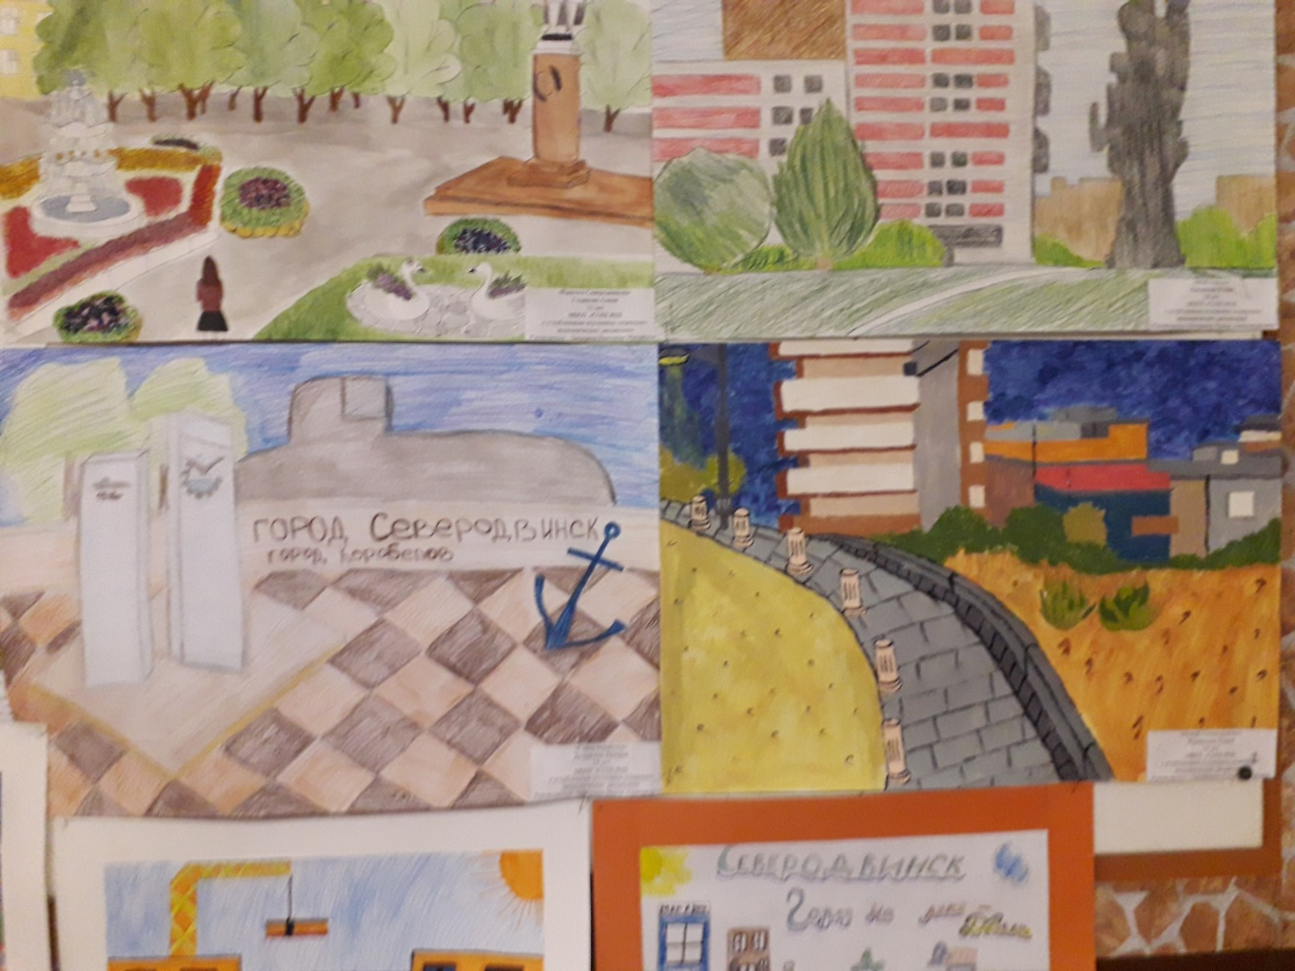

* 9 февраля 5в класс отправился на обзорную экскурсию по г. Северодвинску
* 9 февраля 2018 г. в 1-11 классах прошли тематические классные часы «Формирование комфортной городской среды».

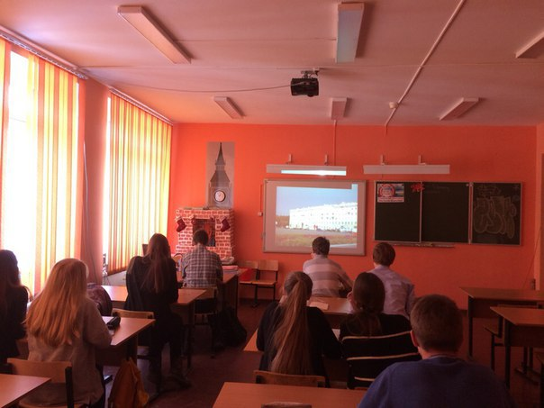

* 21 февраля обучающиеся 7а, 7б и 11а классов побывали на экскурсии в Совете депутатов г. Северодвинска

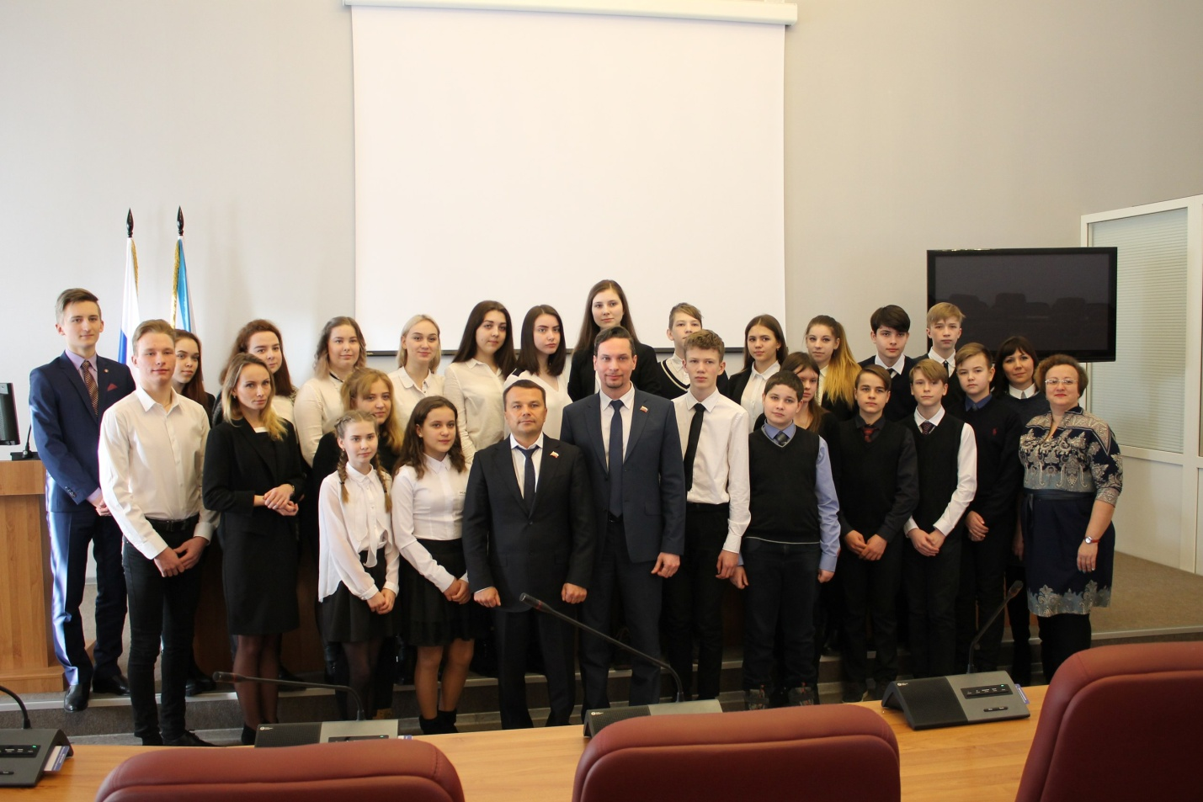

* 8а класс активно участвуетв проекте «80- лет вокруг Северодвинска»:
* 15 марта в рамках проекта в библиотеке «Книжная гавань» состоялась интерактивная игра «Литературные имена на карте города».

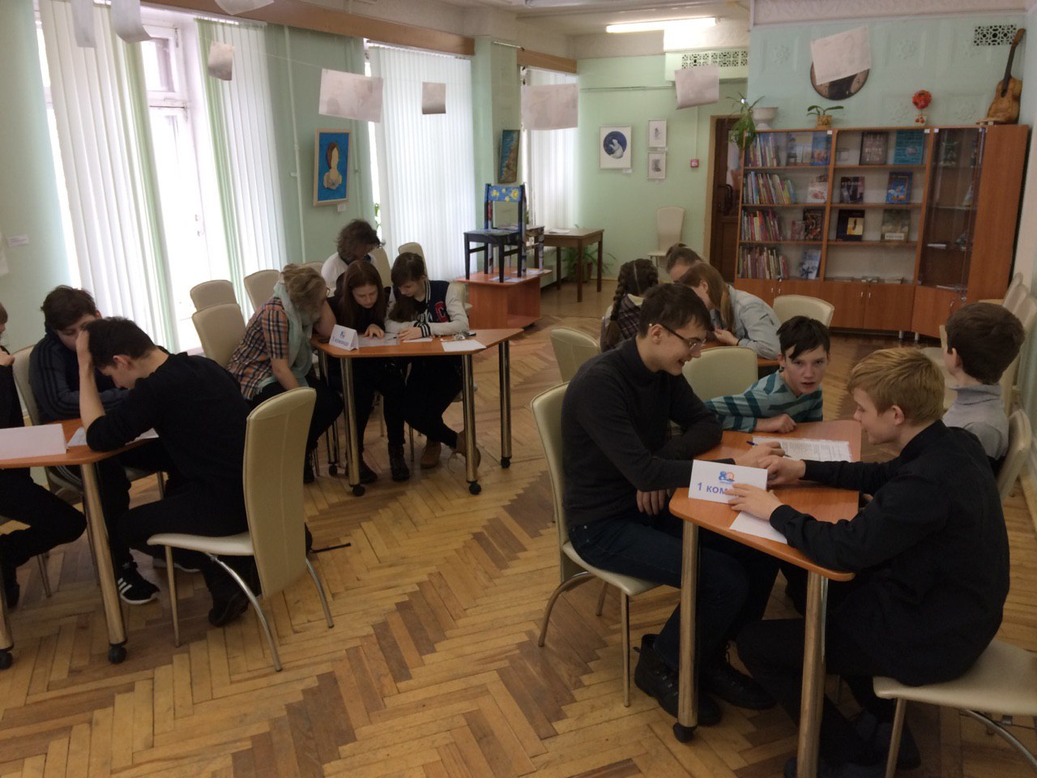

* 17 марта состоялось награждение участников, призеров и победителей конкурса «Дети рисуют город». Поздравляем призера нашей школы – Худашову Анастасию, обучающуюся 4А класса.

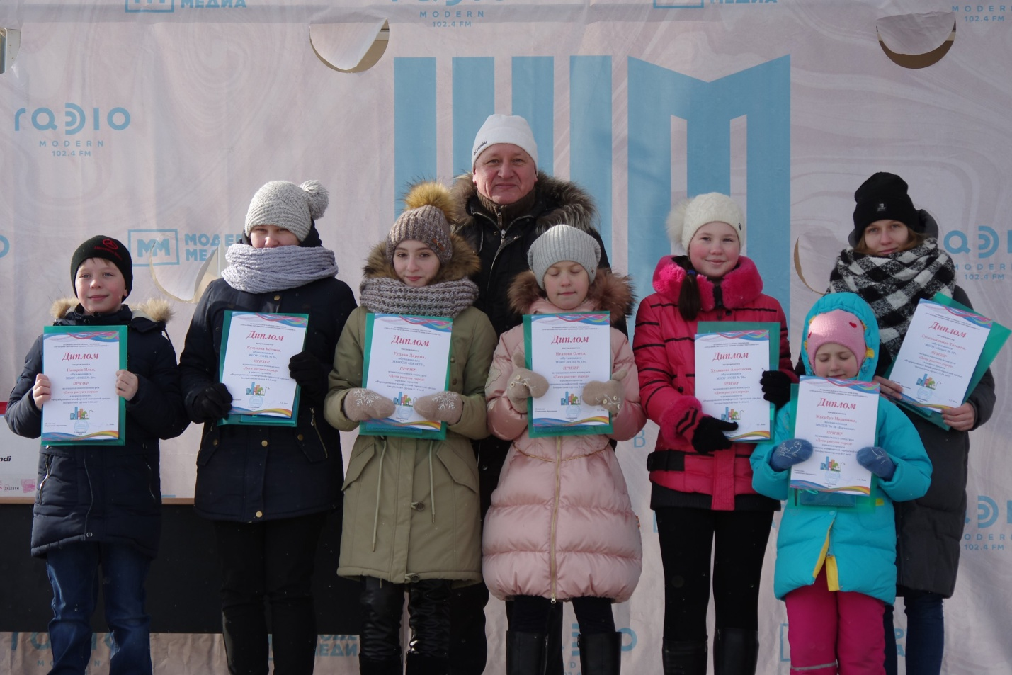

* 19 марта обучающиеся 8а класса побывали на экскурсии в Северодвинском театре Драмы «Город начинался с театра»

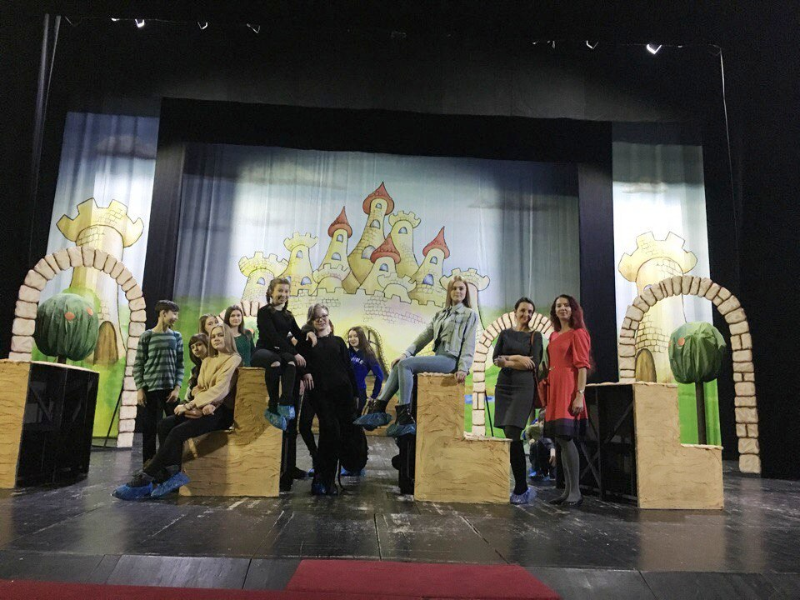

* 10 апреля в библиотеке «Книжная гавань» в рамках проекта «80 лет вокруг Северодвинска» прошел мастер-класс «Нарисуй свой город» с художником Макаровой Аленой Алексеевной.

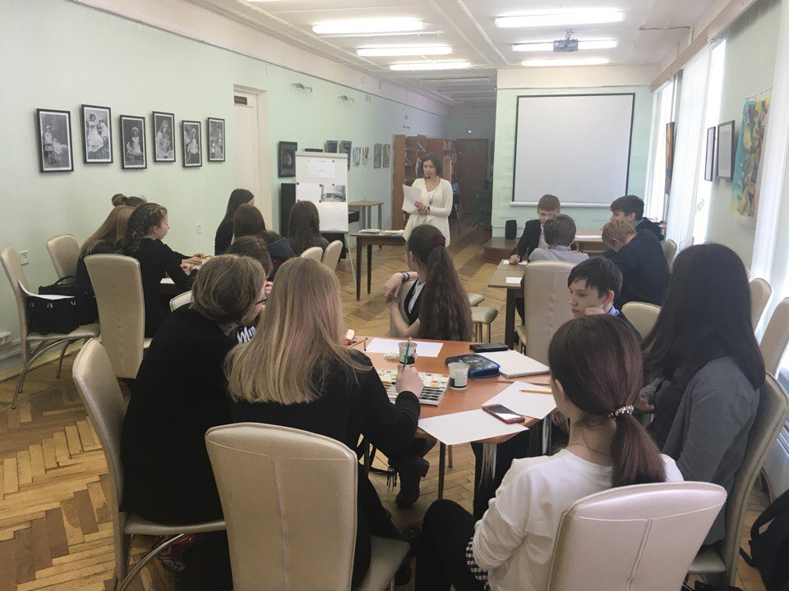

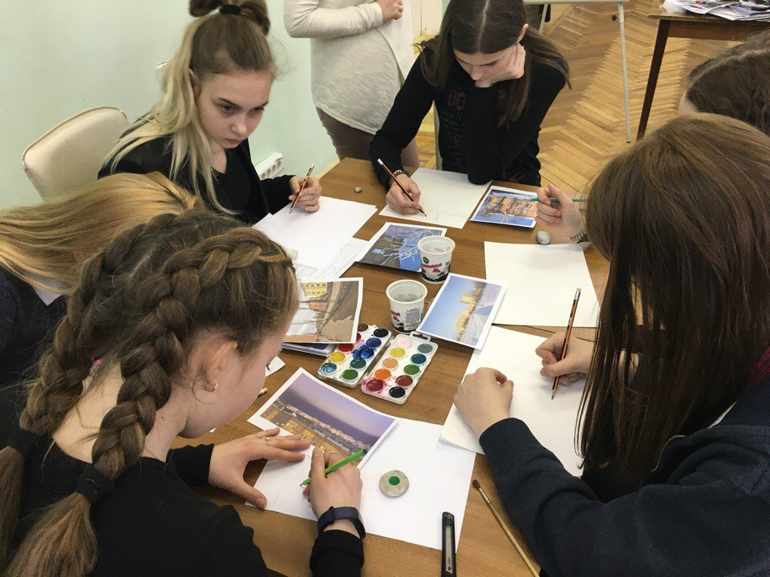

* 10 апреля в Детско-юношеском центре состоялся стартовый сбор экоотрядов - участников социально- экологического проекта "Добрые дела любимому городу!". Нашу школу представляла команда 7А класса "Хранитель". Мы - за чистый и зелёный Северодвинск!

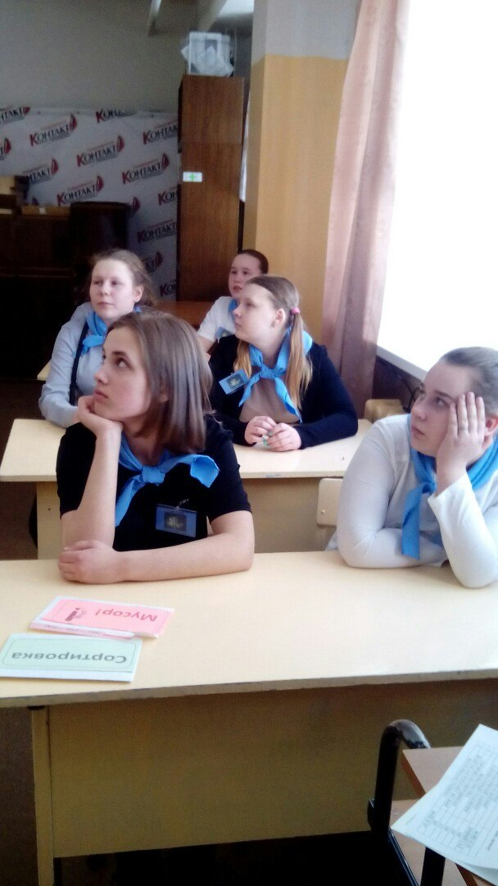

* Апрель и май 2018 года были особенно насыщены делами в честь 80-летнего юбилея Северодвинска. «Виват, Северодвинск!» - так назывался конкурс чтецов 2-6 классов, которые подготовили выразительное чтение стихотворений, посвященных родному городу. Он состоялся 13 апреля в школьной библиотеке.

Победителями конкурса стали среди 1-2 классов 1 место - Яковлева Ева, 2а, 2 место – Дегтева Вероника, 2в, 3 место – Пузырева Алина, 1а. Среди обучающихся 3-4 классов 1 место заняла Наумова Елизавета из 4в, 2 место – Стрелков Лев из 4в, 3 место – Подболоцкая Дина из 3в класса. У обучающихся 5-6 классов лучшими стали Минина Анастасия и Сташкевич Дмитрий из 6в, на втором месте Малыйкин Артем, 5б и Наумова Светлана, 5а класс. На третьем месте Джерелейко Виталий, 5в и Крылова Дарья, 6в класс.

* Команда 8а класса успешно участвует в юбилейной программе, посвященной 80-летию Северодвинска, которую проводит муниципальная библиотека семейного чтения «Книжная гавань». Итоги программы будут подведены в октябре 2018 года.
* Также в апреле состоялся школьный этап конкурсов рисунков «Дети рисуют город» и «Северодвинску – 80 лет!». Победителями в возрасте 7-10 лет стала Попкова Мария, 4в, на втором месте Рассоха Никита. 3в, третье место заняла Марфина Василиса, 1а класс. В возрастной группе 11-14 лет победила Мария Журавлева, 8б, второе место у Шиляковой Юлии из 8а, а на третьем месте – Дятлева Екатерина, 4а и Голикова Алина, 5в класс.
* В течение апреля ученики 6-8 классов писали по выбору сочинение «Мой город» или стихотворение о Северодвинске. Лучшие работы вошли в городской сборник стихотворений «Любимый город», а остальные работы – в школьный альманах «Родник», выпуск которого тоже посвящен юбилею Северодвинска.
* В мае мы могли полюбоваться фотоработами учащихся на выставке, посвященной юбилею Северодвинска. Все работы были отличного содержания и качества!

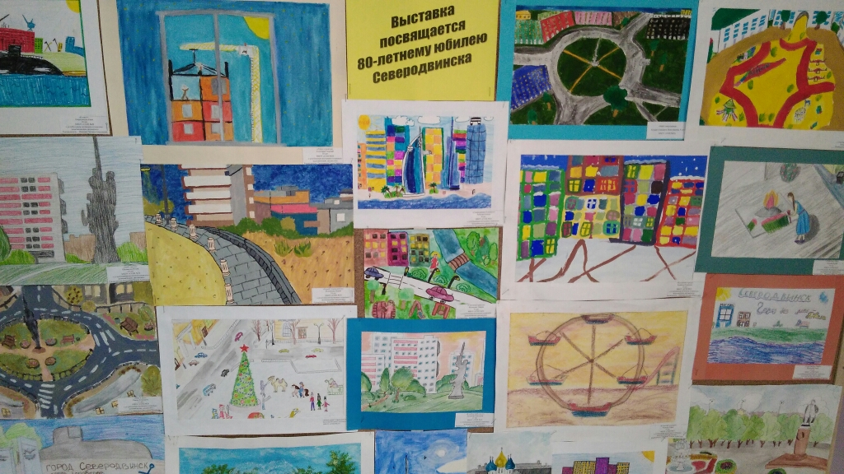

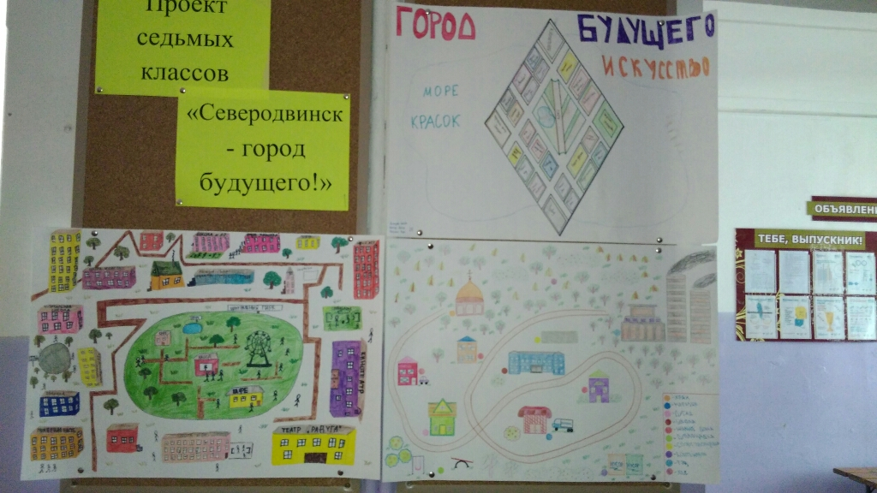

* На конкурс видеороликов, который организовала редакция газеты «Северный рабочий», был предоставлен видеоролик «Я люблю Северодвинск!». Его создали члены школьного медиацентра «Стриж». Юные тележурналисты взяли интервью у обучающихся и педагогов школы, в котором они коротко рассказали, за что любят свой город.
* 28 мая солнечным теплым утром на аллею проспекта Труда вышли команды девочек из 5 человек 4-6 классов, чтобы нарисовать на асфальте рисунки о своем город и его юбилее. Победителем стала команда 4а класса, на втором месте рисунки 5а и 5б классов, на третьем месте работы художников из 5в и 4в классов.

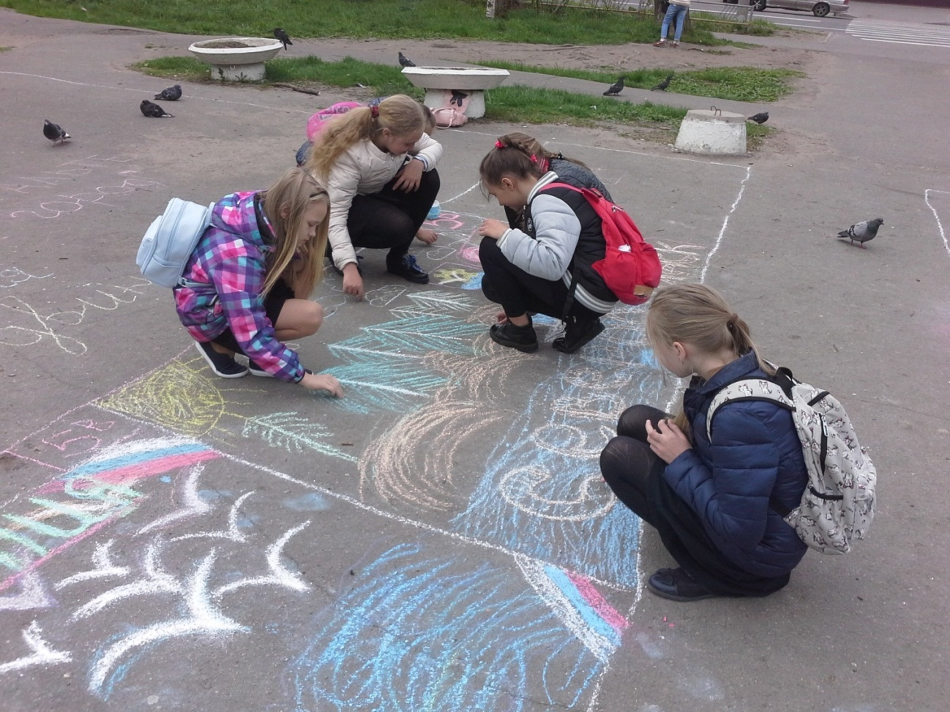

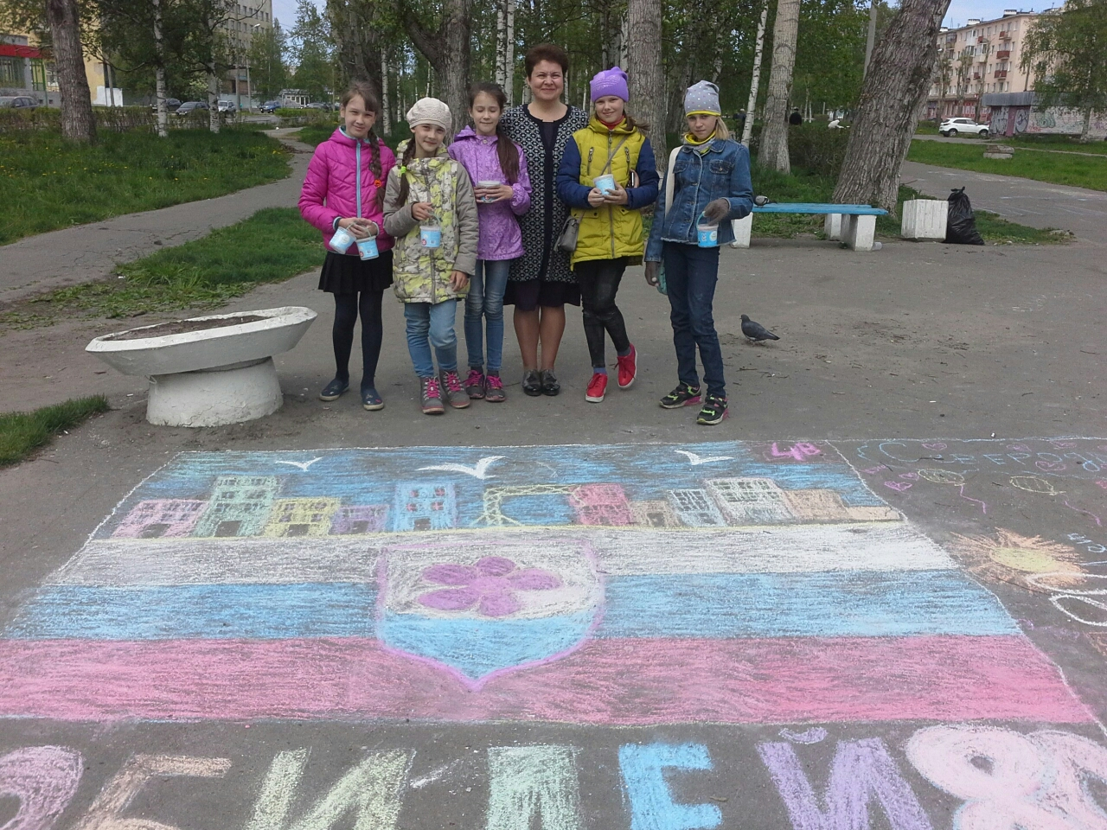

* В честь юбилея города 25 мая выпускники школы посадили 10 кедров, а их эстафету подхватила экологическая команда «Хранители» 7а класса, которые украсили школьный двор цветниками и клумбами.